Configuração básica de um Roteador.
Roteadores e switches Cisco têm muito em comum. Eles suportam um sistema operacional modal semelhante, estruturas de comando semelhantes e muitos dos mesmos comandos. Além disso, os dois dispositivos têm etapas semelhantes de configuração inicial.
As seguintes tarefas de configuração sempre devem ser executadas.
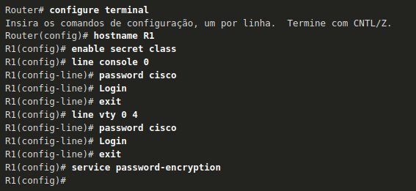

Configurar um banner para fornecer uma notificação legal de acesso não autorizado.

Salvar as alterações em um roteador.
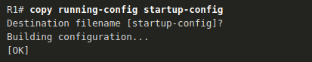

Topologia de pilha dupla.
A topologia de pilha dupla na figura é usada para demonstrar a configuração das interfaces IPv4 e IPv6 do roteador.
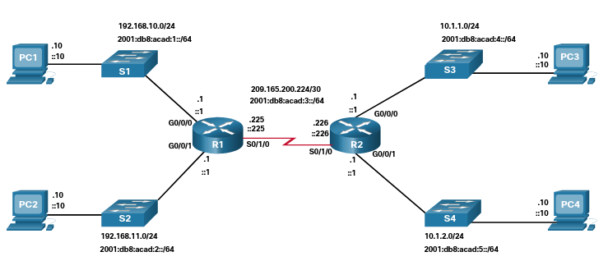

Configurar Interfaces do Roteador.
Os roteadores suportam LANs e WANs e podem interconectar diferentes tipos de redes; portanto, suportam muitos tipos de interfaces. Por exemplo, ISRs G2 têm uma ou duas interfaces Gigabit Ethernet integradas e slots High-Speed WAN Interface Card (HWIC) para acomodar outros tipos de interfaces de rede, incluindo serial, DSL e as interfaces do cabo.
Para estar disponível, uma interface deve estar:
Configurada com pelo menos um IP: use o comando ip-address + subnet-mask e o ipv6 address ipv6-address/prefix comandos de configuração de interface.
Ativada: Por padrão as interfaces não estão ativadas. Para habilitar uma interface usa-se o comando no shutdown. A interface também deve ser conectada a outro dispositivo (hub, switch ou outro roteador) para que a camada física esteja ativa.
Descrição: Opcionalmente, a interface também pode ser configurada com uma breve descrição de até 240 caracteres. É uma boa prática configurar uma descrição em cada interface. Nas redes de produção, os benefícios das descrições de interface são percebidos rapidamente, pois são úteis na solução de problemas e na identificação de uma conexão e informações de contato de terceiros.
Exemplo de configuração de interface de roteador.
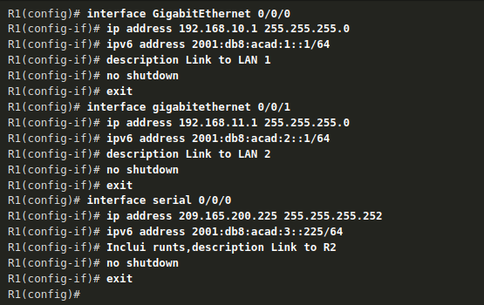

Interfaces de Loopback IPv4
A interface de loopback é uma interface lógica interna ao roteador. Não está atribuído a uma porta física e nunca pode ser conectado a nenhum outro dispositivo. Ela é considerada uma interface de software que é colocada automaticamente em um estado “up”, desde que o roteador esteja funcionando.
A interface de loopback é útil para testar e gerenciar um dispositivo Cisco IOS, pois assegura que pelo menos uma interface esteja sempre disponível.
Várias interfaces de loopback podem ser ativadas em um roteador. O endereço IPv4 para cada interface de loopback deve ser exclusivo e não utilizado por qualquer outra interface.
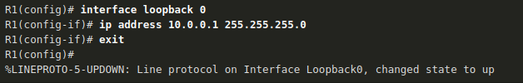
Exemplo de configuração da interface de Loopback.

Verificar redes conectadas diretamente.
Os seguintes comandos são especialmente úteis para identificar rapidamente o status de uma interface:
show ip interface brief e show ipv6 interface brief - Estes exibem um resumo para todas as interfaces, incluindo o endereço IPv4 ou IPv6 da interface e o status operacional atual.
show running-config interface interface-id - indica os comandos aplicados à interface especificada.
show ip route and show ipv6 route: Eles exibem o conteúdo da tabela de roteamento IPv4 ou IPv6 armazenada na RAM. No Cisco IOS 15, as interfaces ativas devem aparecer na tabela de roteamento com duas entradas relacionadas identificadas pelo código 'C' (Conectado) ou 'L' (Local). Nas versões anteriores do IOS, apenas uma única entrada com o código ‘C’ aparecerá.
Verificar o status da interface
A saída dos comandos show ip interface brief e show ipv6 interface brief pode ser usada para revelar rapidamente o status de todas as interfaces no roteador.
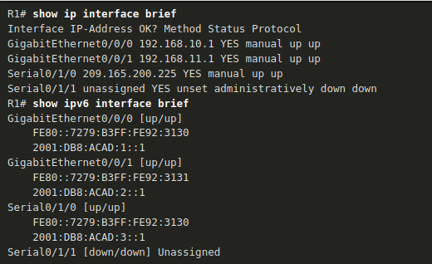

A saída do comando show ipv6 interface brief exibe dois endereços IPv6 configurados por interface. Um endereço é o endereço IPv6 unicast global que foi inserido manualmente. O outro endereço, que começa com FE80, é o endereço unicast link local para a interface. Um endereço link local será automaticamente adicionado a uma interface sempre que um endereço unicast global for atribuído.
O comando show ipv6 interface gigabitethernet 0/0/0 exibe o status da interface e todos os endereços IPv6 pertencentes à interface.
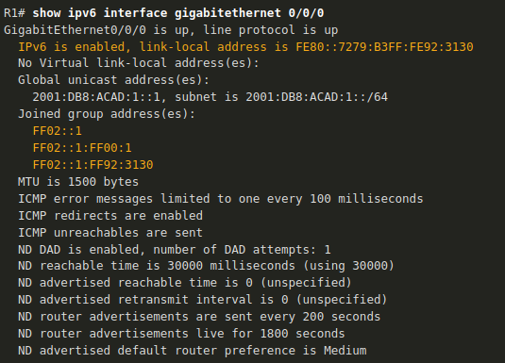

Verificação da Configuração de uma Interface.
A saída do comando show running-config interface exibe os comandos atuais aplicados à interface especificada, como mostrado.
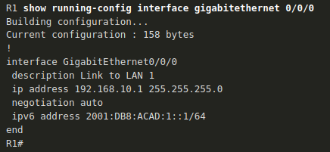

Os dois seguintes comandos são utilizados para coletar informações mais detalhadas de interface:
show interfaces - Exibe informações da interface e contagem de fluxo de pacotes para todas as interfaces no dispositivo.
show ip interface and show ipv6 interface - Exibe as informações relacionadas ao IPv4 e IPv6 para todas as interfaces em um roteador.

Verificar rotas
A saída dos comandos show ip route e show ipv6 route revelam as três entradas de rede diretamente conectadas e as três entradas de interface de rota de host local.
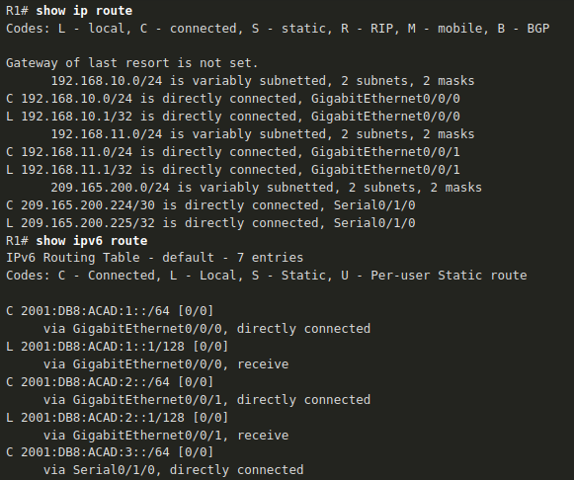
A rota do host local é para rotas no roteador que possui o endereço IP. É usada para permitir que o roteador processe os pacotes destinados a esse IP.

Um 'C' ao lado de uma rota na tabela de roteamento indica que esta é uma rede conectada
diretamente.
Filtrar saída do comando show
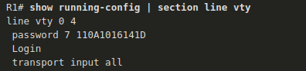
Section mostra a seção inteira que começa com a expressão de filtragem, conforme mostrado no exemplo.

Include inclui todas as linhas de saída que correspondem à expressão de filtragem, conforme mostrado no exemplo.
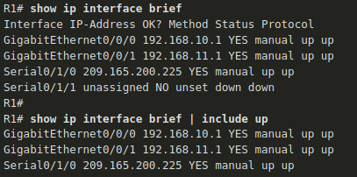

Exclude exclui todas as linhas de saída que correspondem à expressão de filtragem, conforme mostrado no exemplo.
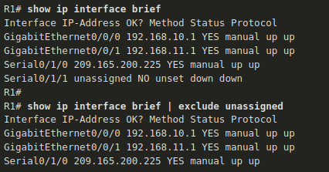

Begin mostra todas as linhas de saída de um determinado ponto, começando com a linha que corresponde à expressão de filtragem, conforme mostrado no exemplo.
